上位机向下发送数据：

* **原理是：**

考虑到波形可能需要反复输出，需要将接受到的数据存储。存储时，以双字节（16位）内存单元，前四个内存单元address0～address3存放每个变量（一共四个变量）的个数L1;L2;L3;L4，从第5个内存单元开始，依次存放数据。再次读取数据时，使用相对寻址的方式，从第5个内存单元（地址address4）开始，到地址为address4+L1-1的内存单元存放第一组数据；从address4+L1的内存单元，到地址为address4+L1+L2-1的内存单元存放第二组数据；依此类推，即可找到任一个数据。考虑实际情况，四个变量的个数应相等，则使用一个内存单元来存放变量个数即可。先按照变量个数不相同的情况设计程序，使用四个内存单元。

* 发送数据的格式是

起始发校验位"TD"的ASCII码54H,44H，然后发送数据个数，再发送数据值；数据间是 | （0X7C）隔开，最后发送回车换行（0x0d,0x0a）表明数据发送完毕。由上面的原理，可以不再使用！来区分各变量；

由于原始数据为浮点数，且数值范围各不相同，为了方便下位机处理数据，故要将原始数据转化为整型数（范围是0～1023）再发送，转化的方法即是以一个比例系数K对原始数据整体进行缩小或放大，然后取整，使转化后的数据满足范围要求。转化后数据发送时统一以16进制发送，如256应发送0100H, 255应发送10H(八位以内的数据不必在在高八位补00)

16位数据，低八位先发，高八位后发，如900对应16进制数为0X0384,发送时先发0X84，再发0X03.

例如：

某组要发的十进制数据及其格式为：

**TD 2|3|2|3|100|500|200|900|600|100|500|200|900|600回车换行**

对应的软件发送16进制数据及其格式为：

**54 44 02 7C 03 7C 02 7C 03 7C 64 7C F4 01 7C C8 7C 84 03 7C 54 02 7C 64 7C F4 01 7C C8 7C 84 03 7C 54 02 0D 0A**

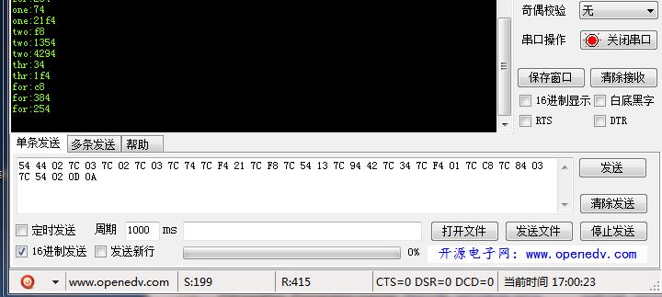**使用串口助手验证：**（one是第一组数据，two是第二组数据……..）